ИД23-1
Маслов АН
Лабораторная работа № 6. Hadoop Sparks
Задача 1.
Написать код для подсчета слов в файле tweets.txt с использованием pyspark. Вывести топ 50 самых часто используемых слов.
from pyspark import SparkContext
import re
# Инициализация SparkContext
sc = SparkContext(appName="Task1_WordCount")
# Чтение файла из HDFS
lines = sc.textFile("hdfs://namenode:9000/user/spark/tweets.txt")
# Разбиваем строки на слова, очищаем от знаков препинания и приводим к нижнему регистру
words = lines.flatMap(lambda line: line.split()) \
.map(lambda word: re.sub(r'[^\w\s]', '', word).lower()) \
.filter(lambda word: word != "")
# Считаем частоту слов
counts = words.map(lambda word: (word, 1)).reduceByKey(lambda a, b: a + b)
# Сортируем по убыванию и берем топ-50
top50 = counts.takeOrdered(50, key=lambda x: -x[1])
print("=== ТОП-50 САМЫХ ЧАСТЫХ СЛОВ ===")
for word, count in top50:
print(f"{word}: {count}")
# Сохраняем результат в HDFS
counts.saveAsTextFile("hdfs://namenode:9000/user/spark/output_wordcount_tweets")
sc.stop()

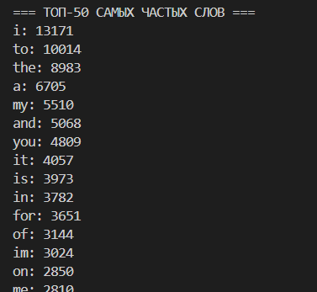

Задача 2.
Загрузить online_retail.csv в hdfs и провести очистку данных:
  - удалите null из столбца CustomerID
  - удалите строки, где Quantity и Price отрицательные
  - удалить строки, Invoice начинается с буквы “C” (пометка возвратов)
from pyspark.sql import SparkSession
from pyspark.sql.functions import col, regexp_replace, trim
from pyspark.sql.types import IntegerType, DoubleType
# Инициализация SparkSession
spark = SparkSession.builder.appName("Task2_CleanData").getOrCreate()
# Читаем CSV с разделителем ';'. Отключаем inferSchema, чтобы все прочитать как текст и контролировать типы вручную.
df = spark.read.csv(
"hdfs://namenode:9000/user/spark/online_retail.csv",
header=True,
inferSchema=False,
sep=";"
)
print("Исходное количество строк:", df.count())
# 1. Удаляем null и пустые строки в CustomerID
df_clean = df.filter(col("CustomerID").isNotNull() & (trim(col("CustomerID")) != ""))
# 2. Явно приводим Quantity к Integer, а Price к Double (заменяя запятые на точки на случай европейского формата)
df_clean = df_clean.withColumn("Quantity", trim(col("Quantity")).cast(IntegerType())) \
.withColumn("Price", regexp_replace(trim(col("Price")), ",", ".").cast(DoubleType()))
# Удаляем строки, где преобразование в числа не удалось (например, если были буквы или пустоты)
df_clean = df_clean.dropna(subset=["Quantity", "Price"])
# 3. Удаляем строки, где Quantity и Price отрицательные (оставляем >= 0)
df_clean = df_clean.filter((col("Quantity") >= 0) & (col("Price") >= 0))
# 4. Удаляем строки, где Invoice начинается с 'C' (пометка возвратов)
df_clean = df_clean.filter(~trim(col("Invoice")).startswith("C"))

print("После очистки:", df_clean.count())
# Выведем схему, чтобы убедиться, что типы правильные
df_clean.printSchema()
# Сохраняем промежуточный результат в HDFS для следующих задач
df_clean.write.mode("overwrite").parquet("hdfs://namenode:9000/user/spark/online_retail_clean.parquet")
spark.stop()э

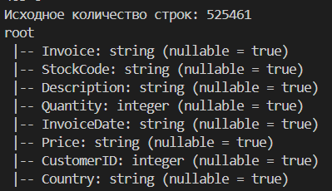
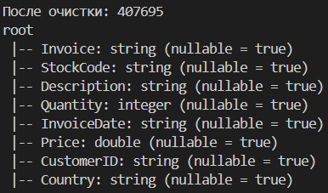
Задача 3.
Проверить наличие выбросов. Удалить, если они есть.
  - Для каждого числового столбца (Quantity, Price) посчитать 1-й (Q1) и 3-й (Q3) квартиль.
  - Вычислить IQR = Q3 - Q1.
  - Определить границы выбросов:
    - Нижняя граница = Q1 - 1.5 * IQR
    - Верхняя граница = Q3 + 1.5 * IQR
  - Найти строки, где значения выходят за эти границы.
  - Посчитать количество выбросов по каждому столбцу.
from pyspark.sql import SparkSession
from pyspark.sql.functions import col
spark = SparkSession.builder.appName("Task3_Outliers").getOrCreate()
# Читаем очищенные данные из Задания 2
df = spark.read.parquet("hdfs://namenode:9000/user/spark/online_retail_clean.parquet")
# Вычисляем Q1 и Q3
quantiles = df.approxQuantile(["Quantity", "Price"], [0.25, 0.75], 0.01)
q1_qty, q3_qty = quantiles[0][0], quantiles[0][1]
q1_price, q3_price = quantiles[1][0], quantiles[1][1]
# IQR и границы
iqr_qty = q3_qty - q1_qty
iqr_price = q3_price - q1_price
lower_qty, upper_qty = q1_qty - 1.5 * iqr_qty, q3_qty + 1.5 * iqr_qty
lower_price, upper_price = q1_price - 1.5 * iqr_price, q3_price + 1.5 * iqr_price
# Поиск выбросов
outliers_qty = df.filter((col("Quantity") < lower_qty) | (col("Quantity") > upper_qty)).count()
outliers_price = df.filter((col("Price") < lower_price) | (col("Price") > upper_price)).count()
print(f"Quantity: найдено {outliers_qty} выбросов")
print(f"Price: найдено {outliers_price} выбросов")
# Удаление выбросов
df_no_outliers = df.filter(
(col("Quantity") >= lower_qty) & (col("Quantity") <= upper_qty) &
(col("Price") >= lower_price) & (col("Price") <= upper_price)
)
print("Всего строк после удаления выбросов:", df_no_outliers.count())
# Сохраняем финальные данные
df_no_outliers.write.mode("overwrite").parquet("hdfs://namenode:9000/user/spark/online_retail_no_outliers.parquet")
spark.stop()
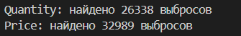
Задача 4.
  - Найти топ-3 страны по количеству покупок.
  - Посчитать количество транзакций по месяцам.
  - Вычислить средний чек (сумма покупки на одну транзакцию) по клиентам.
from pyspark.sql import SparkSession
from pyspark.sql.functions import col, sum as _sum, avg, split, lpad, concat, lit, round
# Инициализация SparkSession
spark = SparkSession.builder.appName("Task4_Analytics").getOrCreate()
# Отключаем INFO-логи, чтобы консоль не забивалась мусором
spark.sparkContext.setLogLevel("ERROR")
# Читаем данные
df = spark.read.parquet("hdfs://namenode:9000/user/spark/online_retail_no_outliers.parquet")
# ==========================================
# ВЫЧИСЛЕНИЯ (без вывода в консоль)
# ==========================================
# 1. Топ-3 страны
top_countries = df.select("Country", "Invoice") \
.dropDuplicates() \
.groupBy("Country") \
.count() \
.withColumnRenamed("count", "Transactions") \
.orderBy(col("Transactions").desc()) \
.limit(3)
# Сохранение в HDFS
top_countries.coalesce(1).write.mode("overwrite").csv("hdfs://namenode:9000/user/spark/output_task4_countries", header=True)
# 2. Транзакции по месяцам
df_split = df.withColumn("parts", split(col("InvoiceDate"), "[/ :]"))
df_month = df_split.withColumn("Month", lpad(df_split["parts"].getItem(0), 2, "0")) \
.withColumn("Year", df_split["parts"].getItem(2)) \
.withColumn("YearMonth", concat(col("Year"), lit("-"), col("Month")))
monthly_transactions = df_month.select("YearMonth", "Invoice") \
.dropDuplicates() \
.groupBy("YearMonth") \
.count() \
.withColumnRenamed("count", "Transactions") \
.orderBy("YearMonth")
# Сохранение в HDFS
monthly_transactions.coalesce(1).write.mode("overwrite").csv("hdfs://namenode:9000/user/spark/output_task4_months", header=True)
# 3. Средний чек по клиентам
df_checks = df.withColumn("TotalSum", col("Quantity") * col("Price"))
customer_checks = df_checks.groupBy("CustomerID", "Invoice") \
.agg(_sum("TotalSum").alias("CheckAmount"))
avg_checks = customer_checks.groupBy("CustomerID") \
.agg(avg("CheckAmount").alias("AvgCheck")) \
.orderBy(col("AvgCheck").desc())
avg_checks_res = avg_checks.select("CustomerID", round("AvgCheck", 2).alias("AvgCheck"))
# Сохранение в HDFS
avg_checks_res.coalesce(1).write.mode("overwrite").csv("hdfs://namenode:9000/user/spark/output_task4_avg_checks", header=True)
# ==========================================
# ВЫВОД В КОНСОЛЬ (в самом конце)
# ==========================================
print("\n" + "="*50)
print("ЗАДАНИЕ 4: РЕЗУЛЬТАТЫ АНАЛИЗА")
print("="*50)
print("\n--- 1. ТОП-3 СТРАНЫ ПО КОЛИЧЕСТВУ ПОКУПОК ---")
top_countries.show(3, truncate=False)
print("\n--- 2. КОЛИЧЕСТВО ТРАНЗАКЦИЙ ПО МЕСЯЦАМ ---")
monthly_transactions.show(50, truncate=False)
print("\n--- 3. СРЕДНИЙ ЧЕК ПО КЛИЕНТАМ (ТОП-20) ---")
avg_checks_res.show(20, truncate=False)
print("\n" + "="*50)
print("Данные также успешно сохранены в HDFS в папки output_task4_...")
print("="*50 + "\n")
spark.stop()
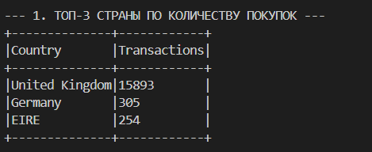
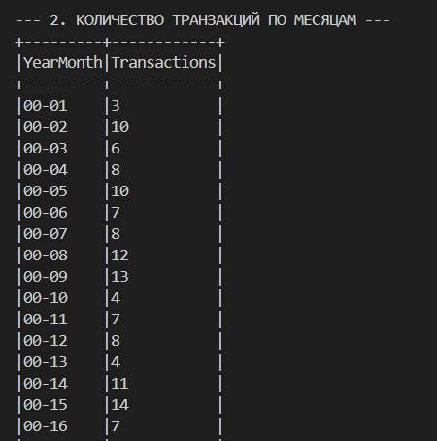
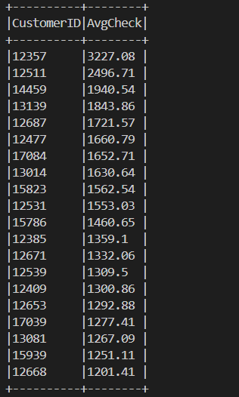
Задача 5.
Определить клиентов, которые приносят наибольший доход и чаще покупают. Посчитать метрики:
  - Recency (давность последней покупки) – сколько дней прошло с последней покупки клиента.
  - Frequency (частота покупок) – сколько покупок совершил клиент за период.
  - Monetary (сумма покупок) – сколько денег клиент потратил.
Отсортировать клиентов по всем трем метрикам так, чтобы наверху были те, кто приносит наибольший доход и чаще покупает.
from pyspark.sql import SparkSession
from pyspark.sql.functions import col, max as _max, datediff, countDistinct, sum as _sum, to_date, lit
spark = SparkSession.builder.appName("Task5_RFM").getOrCreate()
# Читаем данные
df = spark.read.parquet("hdfs://namenode:9000/user/spark/online_retail_no_outliers.parquet")
# Находим максимальную дату в датасете (она будет строкой в формате dd.MM.yyyy HH:mm)
max_date = df.agg(_max("InvoiceDate")).collect()[0][0]
# Группируем по клиенту и считаем Frequency и Monetary, а также сохраняем последнюю покупку
rfm = df.groupBy("CustomerID").agg(
_max("InvoiceDate").alias("LastPurchase"),
countDistinct("Invoice").alias("Frequency"),
_sum(col("Quantity") * col("Price")).alias("Monetary")
)
# Вычисляем Recency: разница в днях между максимальной датой в датасете и последней покупкой клиента
# Используем lit() для max_date и явно задаём формат dd.MM.yyyy HH:mm
rfm = rfm.withColumn(
"Recency",
datediff(
to_date(lit(max_date), "dd.MM.yyyy HH:mm"),
to_date(col("LastPurchase"), "dd.MM.yyyy HH:mm")
)
)

# Сортировка: по Monetary (убывание), Frequency (убывание), Recency (возрастание)
rfm_sorted = rfm.orderBy(col("Monetary").desc(), col("Frequency").desc(), col("Recency").asc())
print("=== RFM АНАЛИЗ (ТОП-20 ЛУЧШИХ КЛИЕНТОВ) ===")
rfm_sorted.select("CustomerID", "LastPurchase", "Frequency", "Monetary", "Recency").show(20, truncate=False)
spark.stop()



